HOTEL
haus Franziskus

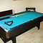

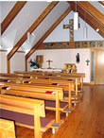
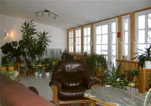

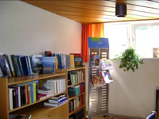

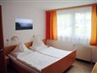

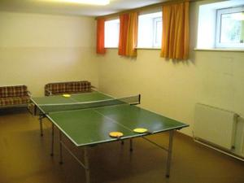
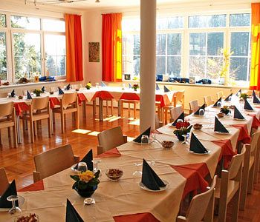
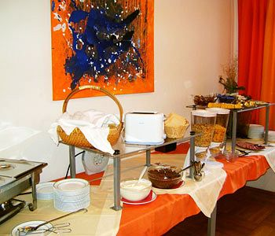
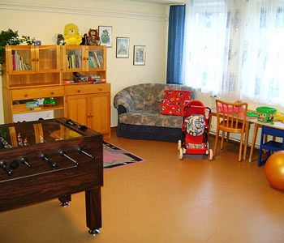

1. Was gibt es im Haus Franziskus? Schreib die Wörter unter die Bilder, dann bilde Sätze! Vergiss nicht: es gibt + Akkusativ! Was gibt es nicht?
Konferenzraum, Restaurant, Kapelle, Spielzimmer, Tischtennisraum, Billiardraum, Zweibettzimmer, Buffet, Bibliothek, Wintergarten,

Dienstleistungen
Aktivitäten/Unterhaltung

2. Was kann man in Anspruch nehmen? Schreib die Nummer in den Kreis!Gruppiere dann die Wörter in die oberen Kästchen!
a). Ich habe Lust am Abend mit Freunden zu singen und Geburtstag zu feiern.
b). Mein Hemd ist schmutzig.
c). Ich möchte mit meinen Freunden im Freien essen.
d). Meine Familie möchte einen Ausflug machen.
e). Meine Frau darf kein Fleisch essen.
f). Ich will schnell einen Kaffe trinken.
g). Es ist Sonntag. Ich möchte beten.
h). Ich will mit meinen Kindern spielen.
i).Es ist Winter. Was soll ich meinen Kindern empfehlen?
j). Ich habe eine geschäftliche Arbeit zu erledigen.
k).Ich möchte allein sein ; etwas unternehmen.

1. Veranstaltungsraum, 2. Karaoke, 3.Tauchen, 4. Skischule, 5. Wäscheservice, 6. Faxeinrichtung, 7. Grillmöglichkeit 8. Informationsschalter, 9. Spielzimmer, 10. Getränkeautomat, 11. Bibliothek 12. Ernährungsbedürfnisse, 13. Kapelle, 14. WLAN, 15. Tischtennis-Billiardraum

Lösungsblatt

Aktivitäten
Spielzimmer – Billard – Tischtennis – Karaoke – Bibliothek – Wandern – Grillmöglichkeiten –Tauchen – Skischule

Dienstleistungen
Konferenz- und Veranstaltungsräume –/Wäscheservice –Informationsschalter für Ausflüge – Faxeinrichtungen –– Ernährungsbedürfnisse – Getränkeautomat-Wlan
a) 1. 2.
b) 5
c) 7
d) 8
e) 12
f) 10
g) 13
h) 9. 15
i) 4
j) 6. 14
k) 3. 11

